VideoLabel-DF简易使用说明

注：使用之前需要完成Anaconda2和opencv-python的安装（见环境配置说明）。

1. 更改配置。

切换到目录src。用记事本打开videoLabel.py，将以下路径设置为相应文件夹地址：

inputDir —— 视频所在的文件夹地址

outputDir —— 目标输出文件夹地址，在进行视频标注时，会生成images文件夹，xmls文件夹以及dbgs文件夹，其中dbgs文件里面生成的图片用来快速检查错误

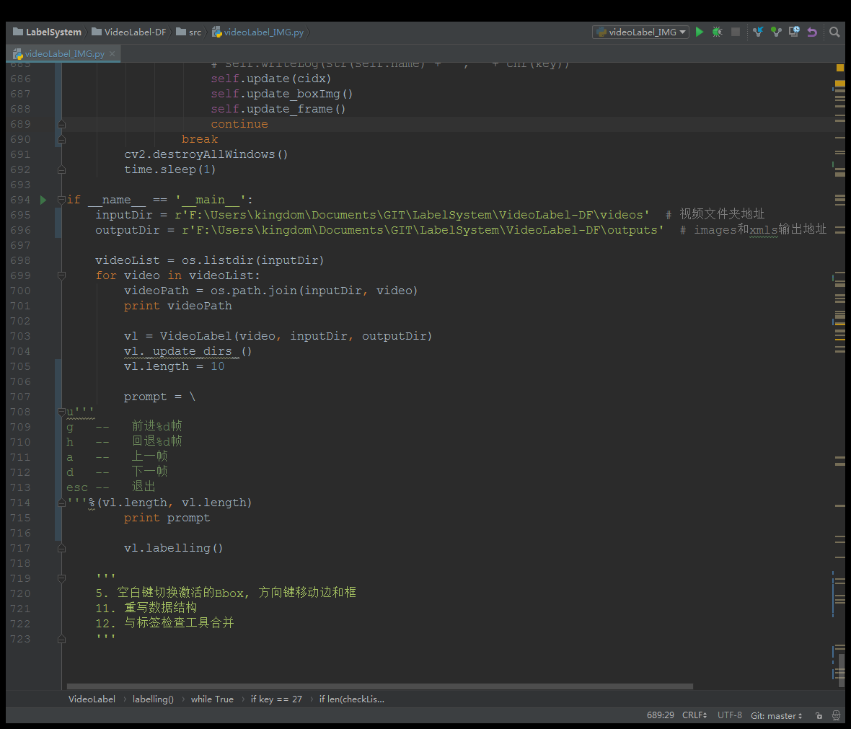

选择是否手动调整图片大小



其他自定义设置



1. 启动videoLabel.py：
2. 切换到videoLabel.py所在目录src；
3. 按住shift键，同时在空白处单击右键，选择在此打开命令窗口；
4. 在命令行窗口输入：

python videoLabel.py

1. 功能（程序设计逻辑）：
2. 从视频提取帧（每6帧取1帧）

（每次程序启动，会先检查当前视频是否已经被提取过）

“空格” —— 调整方向。

“ESC” —— （方向调整好之后）退出调整，提取图片。

1. 增加、删除、修改方框，修改标签（方框水平）

新建边框 —— 在起点点击左键（不需要长按），移动鼠标移动到合适的终点点击左键，添加一个边框，同时需要为这个边框添加一个标签。

删除边框 —— （鼠标选中相应的方框）点击“x”。

移动边框 —— （鼠标选中相应的方框）长按左键移动鼠标。

改变边框 —— （鼠标选中相应的方框）长按左键移动鼠标。

增加、修改标签 —— （鼠标选中相应的方框）按下相应的标签。

1. 控制键（组水平）

（每10帧图片为一个组，进行标注）

（跳转帧之前，要确保每个边框都有一个标签，或者没有边框，否则不能跳转）

“g” —— 保存当前帧，跳到下一组图片的最后一帧。

“h” —— 保存当前帧，跳到上一组图片的第一帧。

1. 控制键（帧水平）

（只能在当前组的图片中起作用）

（跳转帧之前，要确保每个边框都有一个标签，或者没有边框，否则不能跳转）

“d” —— 保存当前帧，跳到下一帧。

“a” —— 保存当前帧，跳到上一帧。

“ESC” —— 保存当前帧，安全退出（会进行强制检查，标完当前视频才能退出）。

“CTRL+C” —— 强制退出（不保存当前帧，也不进行强制检查，直接退出）

注：快速检查时如果发现标签打错了或者框画的不合适，直接删除图片对应的xml文件，重新启动videoLabel重新完成标注即可。